管理体系审核记录表
过程与活动、  抽样计划 | 涉及  条款 | 受审核部门：质量部 主管领导：肖虎 陪同人员： 丁志刚 | 判定
 |  | 审核员：李俐（远程使用微信沟通） 审核时间：2022.11.24
审核条款：
QMS:5.3组织的岗位、职责和权限、6.2质量目标、7.1.5监视和测量资源、8.6产品和服务的放行、8.7不合格输出的控制、10.2不合格和纠正措施，
组织的角色、职责和权限 | QEO5.3； | 查，质量部的岗位职责和权限如下：  a)负责公司月/季/年度质量汇总，每周向分管领导提交质量报告，并以书面形式通告相关部门。  b)负责产品检验过程中质量记录的保存、有关质量信息的收集。  c)负责公司量具定期校验并做好相关记录。  d)负责本部门员工的日常管理和绩效考核。  质量部负责人对部门职责清楚。 | 符合
目标及其实现的策划 | QEO6.2 | 查质量部环境目标： 考核情况  1、问题反馈实施率≥90% 93%  2、文件受控率≥95% 96%  3、检验记录准确率99% 99%  4、检测装置送检周期准时率100% 100%  5、产品一-次交验合格率100% 100%  环境目标： 考核情况  1、灭火器配置率100％ 100%  2、固废100％分类进行处理 100%  职业健康安全目标： 考核情况  1、火灾事故发生率为零 0  2、安全事故发生率为零 0  经2022年11月3日，考核情况（2022年1月-2022年10月）已完成。 | 符合
监视和测量资源的控制 | Q7.1.5 | 公司为确保产品监视和测量活动需要，提供并配备了压力表、数显粘度计、张力计、直流稳压电源、数字万用表、电子台秤、数显卡尺、数显千分尺、压力表、绝缘电阻测试仪、耐压测试仪、泄漏电流测试仪、钢直尺、接地电阻测试仪、塞尺、数显推拉力计、电子天平等校准证书，均在有效期内。  无用于检验的计算机软件、无自校情况、未发现失准情况。  详见提交证据 | 符合
产品和服务的放行 | Q8.6 | 公司规定了对原材料、过程产品、成品实施检验，并制定了相应的检验规范。  原材料检验  公司制定了2D- QA -SOP001 IQC 检验规范、2D- QA -SOP002 IPQC 检验规范、2D- QA -SOP003 OQC 检验规范、2D- QA -SOP004 AQL 检查水平及设定规范、2D- QA -SOPO05可靠性测试管理规范、2D- QA -SOP006来料检验标准、2D- QA -SOPO07巡检检验标准、2D- QA -SOP008石墨烯加热器件通用检验标准、2D- QA -SOPO09品质异常处理规范、2D- QA -SOP010客户投诉处理规范、2D- QA -SOP011计量器具作业指导书、2D- QA -SOP012薄膜透光率测试仪作业指导书、2D- QA -SOP013非接触方阻测试仪作业指导书、2D- QA -SOPO15成品检验标准、2D- QA -SOP016工程变更作业管理规范等。采购物资检验规范，明确了采购物资的验收要求。  抽，PET涂布基地、铜胶带《IQC来料检验报告》，经检验合格后准许入库。  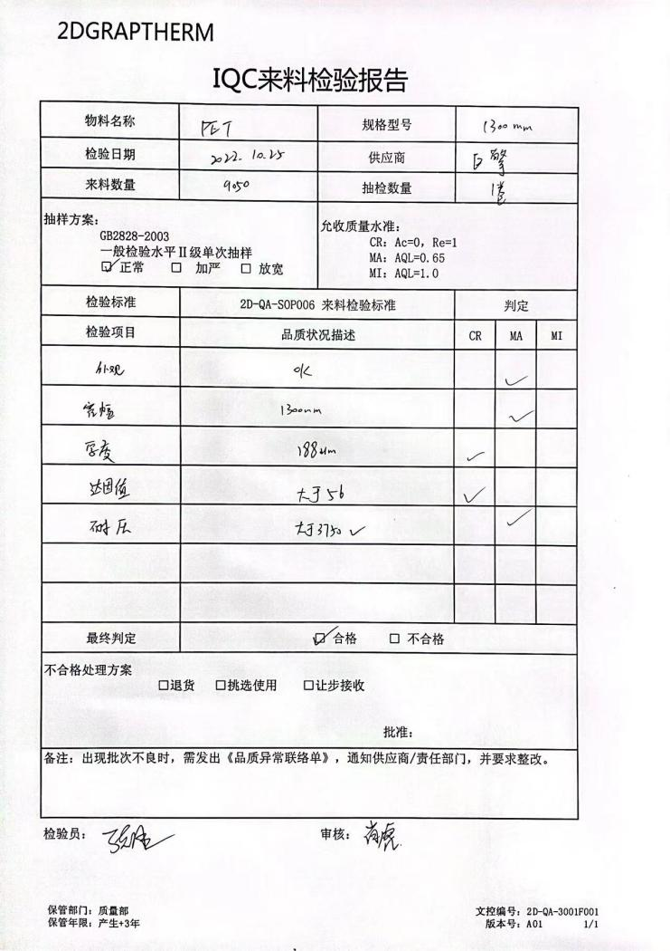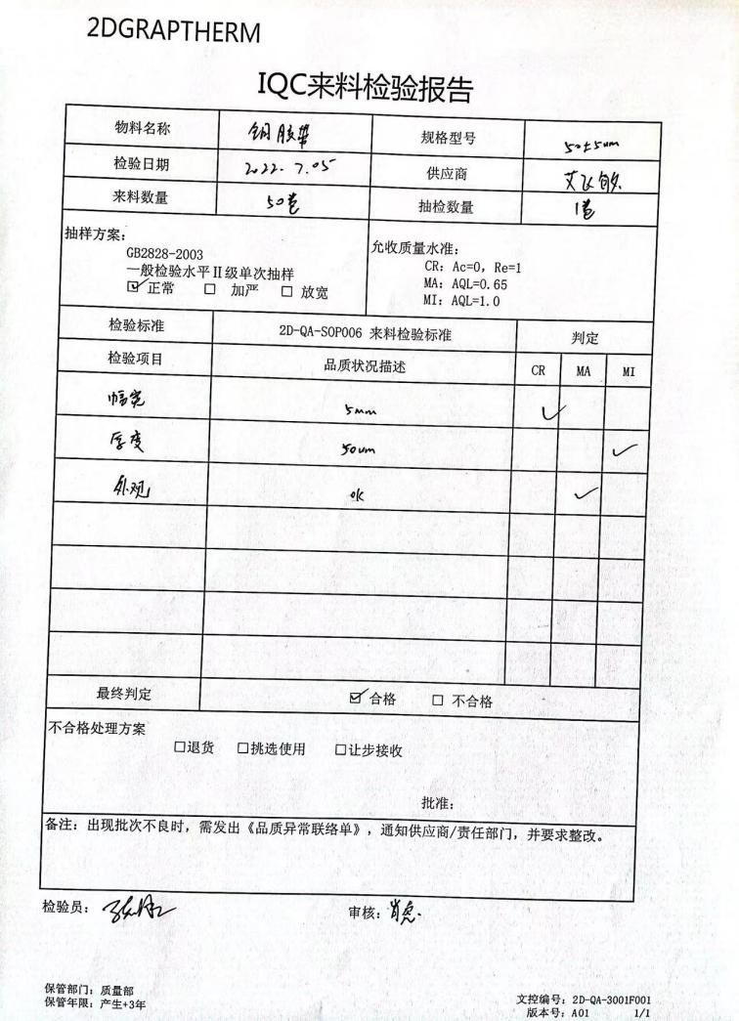  （二）过程检验，检验依据：产品检验规范，  提供生产记录流转卡，对各工序生产状况进行检查和记录。抽查《理疗产品制程首(巡)检记录表》工序生产状况进行了记录，基本详细。详见Q8.5.1  （三）成品检验：提供《地板加执膜片、理疗加热膜片类检验原始记录表》，对石墨烯复合导电膜的外观、包装、尺寸、电流、温度均匀性等进行了检验。详见Q8.5.1  通过上述记录了解到，组织对产品实现的各过程进行了有效的监视测量，并进行了相应状态的标识，产品必须经检验合格才能交付，确保能满足顾客对产品的质量要求。  公司产品的监视和测量控制基本符合规定要求。 | 符合
不合格输出的控制 | Q8.7 | 公司制定并执行了《不合格品控制程序》，文件对不合格品的识别、控制方法、职责权限作出了具体规定，基本符合标准要求。  对采购不合格品实施拒收退货；对生产过程的不合格品实施报废或降级处理。  查到2022.11.10日“不合格品审理单”，不合格事实：员工操作不当，导致有53PCS膜片孔对不上，无法使用。评审结论：报废。生产部、质量部相关负责人进行了处理  交付后产品未发现反馈不良情况，如有发生时采取换货的方式处理，组织不合格品控制基本有效。 | 符合
不合格和纠正措施 | Q10.2 | 公司对纠正预防措施识别、评审、验证作了规定，其内容符合组织实际及标准要求。  查纠正措施实施情况：  对体系运行过程中产生不合格的产生，公司提供纠正措施实施报告。  对内审中提出不合格项进行了原因分析,并制定、实施了纠正措施，并由内审员对所采取的纠正措施进行了验证，纠正措施有效（参见内审工作单），管理评审中发现的薄弱环节，分析了原因，采取了纠正措施（参见管理评审工作单）。  体系运行以来公司按照体系的要求，通过制定运行控制程序、作业指导书、加强培训，以及开展管理评审活动等方式采取预防措施，防止不符合/不合格的发生，不符合得到了有效控制，人员质量意识有了提高，自体系运行以来，体系运行没有发现潜在的不符合，没有发生重大质量事故和投诉处罚。  组织不合格和纠正措施的管理符合标准规定要求。 | 符合
运行策划和控制 | EO8.1 | 本部门应执行的运行控制文件：《固体废弃物管理规定》《消防管理制度》、《安全检查制度》、《火灾事故应急救援预案》、《运行管理制度》等  运行控制情况：  ■办公过程注意节约用电，做到人走灯灭，电脑长时间不用时关机，下班前要关闭电源；  ■办公过程使用的电器如：空调、电脑、灯具均符合安全设计要求，使用过程注意安全，预防触电，工作时间平均每天8小时；  ■劳保用品按要求由综合管理部部负责发放，作好记录；主要劳保用品为：线手套、口罩、防护服、厂服等，记录了发放时间、领用人等，详见综合管理部记录。  ■相关方施加影响：公司能够控制或能够施加影响的相关方有与企业合作的商户、固体废弃物处理等。提供了“致相关方的公开信”，并跟部分需要再厂区内活动的相关方签订安全管理协议，将公司关于采购物资、固体废弃物处理等方面环境控制要求发放到了周边商户，督促影响各相关方按照环境管理体系要求对环境施加影响。  ■公司办公产生的废硒鼓、废墨盒由供应方公司回收；  ■公司为员工缴纳了工伤保险，提供了缴纳保险的证据。  ■办公区固废；现在分类集中存放，及时处理，防止意外火灾。  ■查办公区域配备有符合要求的灭火器等，综合部设备、电器状态良好，无安全隐患。  ■摔倒：地面及时清理和清洁；悬挂警示标志；  ■中暑：有空调、风扇；有冷饮、凉茶；  ■触电：有过流保护器；全公司使用220V的电压；悬挂警示标志；应急救援；  ■安全用电：不随便拉电线，不随便使用大功率电器；  ■消防：消防栓、灭火器（干粉）；定期检查；及时更换 | 符合
应急响应和准备 | EO8.2 | 查策划有《应急准备与响应控制程序》，编制有《应急预案》。  应急准备工作开展以下活动：  ——建立有应急组织，提供出应急组织机构图、消防队人员名单、职责权限规定等。  ——配备相应的消防器材。  ——进行消防常识和能力的培训、潜在的火灾爆炸的常识和能力的培训  该部门介绍开展了消防器材的使用和人员紧急疏散演练活动：  提供有2022年7月18日“火灾应急演习记录表”。  ——演练时间：时间2022年7月18日  ——参加人员：全体  ——演练效果评价记录：通过演练，证明预案基本适宜，全体人员对预案的要求有了比较适宜的操作方法，可以有效履行预案的要求，对伤害事故起到良好的控制作用。  ——对消防应急预案的适用性、可操作性进行评审；符合要求。  现场查看，办公区域配置了灭火器，在有效期内。 | 符合
说明：不符合标注N

